# Webapp Style Guide 重构详细设计

### 总体方案

将Style Guide整合入webapp模块中，并用其重写核心页面Widget，

### 开发流程

在整个项目中设立两个里程碑，在完成每个里程碑即可以交付提测产品。在每个里程碑实现的目标是：

里程碑1：将Style Guide整合进Webapp模块中，并完成首页的重构。

里程碑2：完成其他核心页的重构，优化页面性能。

### 里程碑1主要工作

#### FIS和StyleGuide整合

在FIS中添加SASS编译

npm install -g fis-parser-sass

<https://github.com/fouber/fis-parser-sass>

#### 新建StyleGuide模块

在Superman中新增StyleGuide模块，目录结构如下：

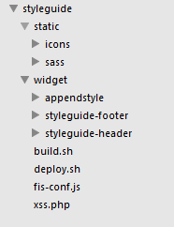

#### 加载StyleGuide

Layout.tpl通过styleguide模块中的widget，来加载StyleGuide的样式文件。



为减少头部加载Style Guide的大小，整个Style Guide被拆分为styleguide-header和styleguide-footer两个widget，styleguide-header在头部加载，styleguide-footer将在页面底部加载，它们包含的组件如下：

|  |  |
| --- | --- |
| styleguide-header | styleguide-footer |
| 'reset',  'basic',  'grid',  'card',  'button',  'form',  'tab',  'utilities' | 'icon-font',  'thumbnail',  'list',  'popover',  'tab-secondary' |

如果页面中需要在头部加载某个styleguide-footer中的组件，可以在page.tpl中添加如下代码：

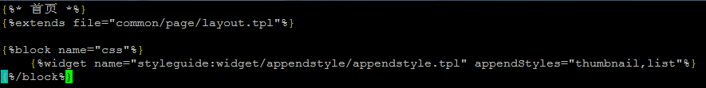

appendStyles可以是以下组件

|  |
| --- |
| thumbnail,  tab-secondary,  list |

#### 重构页面框架模板

用Style Guide替换Common模块的架模板和CSS样式文件。主要修改的文件有：

|  |  |
| --- | --- |
| 模板文件 | CSS文件 |
| common:page/layout.tpl  index:page/index.tpl | common:static/css/base.inline.css  common:static/css/layout.inline.css  common:static/css/reset.inline.css  index:static/css/index.inline.less |

所有原有的CSS样式将被去掉，并以Style Guide替换。存在一定风险：

有部分模块widget中引用了原CSS样式，在去掉样式时要将CSS进行迁移至widget中。

#### 兼容旧样式

由于Style Guide使用box-sizing: border-box，和旧样式使用的content-box不兼容。而目前StyleGuide还仅在部分页面上采用，所以在使用styleguide重构widget时，需要在widget 最上级element中添加class定义”styleguide”，如下所示：



#### 重构widget

* 用Style Guide重新widget已有的element结构和css样式，精简dom结构，增强语义性。
* 继续保留Widget上原有作为事件处理Selector的class类名。Style Guide的class类名，不能作为事件处理Selector。
* 当需要自定义widget样式时，不可以修改Style Guide的class类名样式，必须通过自定义class类名修改样式。

#### 重构首页Widget

以下表格列出重构首页所包括的模块Widget：

|  |  |
| --- | --- |
| 模块 | widget |
| Common | common:widget/header/header.tpl  common:widget/popup/popup.js  common:widget/footer/footer.tpl  common:widget/backtop/backtop.tpl  common:widget/cover/cover.tpl  common:widget/topbanner/topbanner.tpl |
| Index | index:widget/tabgroup/tabgroup.tpl  index:widget/searchbox/searchbox.tpl  index:widget/nearby/nearby.tpl  index:widget/thumbnail/thumbnail.tpl  index:widget/addestop/addestop.tpl  index:widget/surface/surface.tpl |

### 里程碑2主要工作

#### 重构核心页面Widget

其他核心页面包括：

* 首页路线页
* 公交列表页
* 公交详情页
* 驾车列表页

以下表格列出重构核心页面所包括的模块Widget：

|  |  |
| --- | --- |
| 模块 | widget |
| Common | common:widget/bottombanner/bottombanner.tpl  common:widget/nav/nav.tpl  common:widget/traffictitle/traffictitle.tpl |
| Index | index:widget/navebox/navebox.tpl  index:widget/seacrhnave/seacrhnave.tpl |
| Transit | transit:widget/list/list.tpl  transit:widget/detail/detail.tpl |
| Drive | drive:widget/list/list.tpl |